AgroMonitor/Thị trường Cà phê
Tin NGÀY 13.09.2013

CÔNG TY CỔ PHẦN PHÂN TÍCH VÀ DỰ BÁO THỊ TRƯỜNG VIỆT NAM
Địa chỉ: P1604, Toà nhà 101 Láng Hạ, Q. Đống Đa, Hà Nội
Tel: +84 4 66741395/Fax: +84 4 62730190 | Website: www.agromonitor.vn

Chuyên gia Phân tích
Nguyễn Thị Lan Hương/Phạm Văn Hanh
Điện thoại: 0968.255.152
Email: pvhanh.agromonitor@gmail.com

Thị trường thế giới
+ Trên sàn Liffe tại London, chốt phiên giao dịch đêm qua (12/09), giá cà phê Robusta lại quay đầu giảm giá trở lại. Cụ thể, giá Robusta giao tháng 11 giảm 16 USD/tấn, tương đương mức giảm 0,91% xuống mức 1.753 USD/tấn; giá giao tháng 01/2014 cũng giảm 18 USD/tấn, tương đương 1,02%, xuống 1.748 USD/tấn; các kỳ hạn khác giá giảm trên 1,0%.
Diễn biến giá cà phê Robusta trên thị trường London và cà phê Arabica trên thị trường New York, USD/tấn
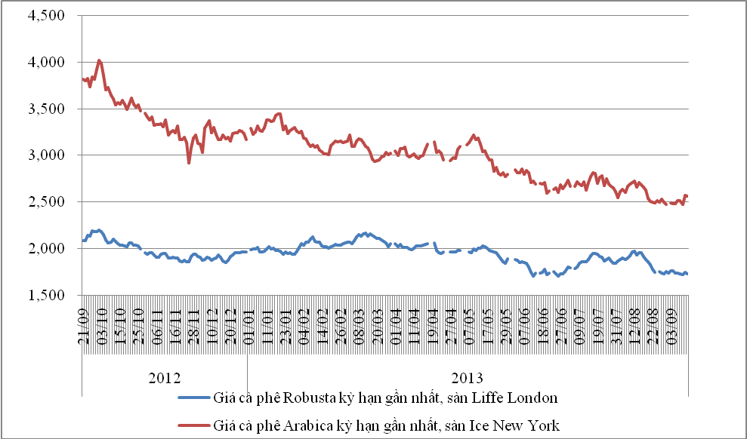
*Nguồn: AgroMomitor tổng hợp
+ Tương tự, trên sàn ICE tại New York, giá cà phê Arabica cũng có phiên giảm giá nhẹ. Cụ thể, kỳ hạn giao tháng 9 giá giảm 0,17% xuống 116,25 cent/lb (tương đương 2.563 USD/tấn), giá giao tháng 12 giảm 0,17% xuống 120,6 cent/lb (tương đương 2.659 USD/tấn). Các kỳ hạn khác giá giảm trên 0,2%.
Giá cho cà phê Robusta và Arabica tiếp tục giảm trong năm nay do giới đầu tư dự đoán nguồn cung cấp sẽ tiếp tục dồi dào. Thặng dư cà phê Robusta có thể đạt 2-3 triệu bao từ giữa năm 2014 nếu thời tiết bình thường.
Sterling Smith, chuyên gia thị trường của tập đoàn Citigroup Inc ở Chicago cho biết, số lượng tồn kho cà phê Robusta được Liffe chứng nhận trong những ngày tới mới là vấn đề đang được thị trường quan tâm. Nông dân của các nước sản xuất sẽ không bán hàng ra ở mức giá hiện nay, còn nhà rang xay đang tính toán cho tỷ lệ phối trộn hai loại cà phê của mình. Trong khi đó tốc độ tăng trưởng tiêu thụ chủ yếu ở các thị trường mới nổi cũng tác động lên giá cà phê Robusta.
Diễn biến giá cà phê Robusta trên thị trường London, USD/tấn
Kỳ hạn/Ngày | 12/09 | 11/09 | 10/09 | 09/09 | 06/09
Tháng 11/2013 | 1753 | 1769 | 1747 | 1758 | 1764
Tháng 01/2014 | 1748 | 1766 | 1744 | 1756 | 1762
Diến biến giá cà phê Arabica trên thị trường New York, cent/lb
Kỳ hạn/Ngày | 12/09 | 11/09 | 10/09 | 09/09 | 06/09
Tháng 9/2013 | 116,25 | 116,45 | 112,35 | 113,85 | 113,95
Tháng 12/2013 | 120,60 | 120,80 | 116,65 | 118,05 | 117,85
+ Tại thị trường châu Âu, ngày 11/09, giá cà phê Arabica dịu nhẹ của Colombia và Arabica của Brazil tăng với mức lần lượt 2,77 cent/lb và 2,74 cent/lb so với ngày 10/09 lên mức giá tương ứng 143,85 cent/lb và 117,36 cent/lb. Tương tự, giá cà phê Robusta cũng tăng 0,89 cent/lb lên mức 89,06 cent/lb.
Diến biến giá cà phê trên thị trường châu Âu, cent/lb
Chủng loại/Ngày | 11/09 | 10/09 | 09/09 | 06/09 | 05/09
Arabica dịu nhẹ của Colombia | 143,85 | 141,08 | 141,41 | 141,17 | 138,74
Arabica của Brazil | 117,36 | 114,62 | 114,87 | 114,71 | 113,49
Robusta | 89,06 | 88,17 | 88,66 | 88,64 | 88,60
*Nguồn: AgroMomitor tổng hợp theo ICO
+ Tại thị trường Mỹ, ngày 11/09, giá cà phê Arabica dịu nhẹ của Colombia và Arabica của Brazil cùng tăng 4 cent/lb so với ngày 10/09 lên mức giá tương ứng 139,75 cent/lb và 109,75 cent/lb. Tương tự, giá cà phê Robusta cũng tăng 1,0 cent/lb lên mức giá 95,58 cent/lb so với ngày 11/09.
Diến biến giá cà phê trên thị trường Mỹ, cent/lb
Chủng loại/Ngày | 11/09 | 10/09 | 09/09 | 06/09 | 05/09
Arabica dịu nhẹ của Colombia | 139,75 | 135,75 | 138,00 | 137,75 | 136,75
Arabica của Brazil | 109,75 | 105,75 | 107,00 | 106,75 | 105,75
Robusta | 95,58 | 94,58 | 94,75 | 95,33 | 95,08
*Nguồn: AgroMomitor tổng hợp theo ICO
+ Theo số liệu mới nhất của ICE, tính đến ngày 12/09 tồn kho thuần cà phê Arabica tại các cảng của Mỹ và một số nước Châu Âu duy trì ở mức 2.783.547 bao (60 kg/bao), tương đương 167.012 tấn, giảm 2.000 bao so với ngày 11/09.
Tồn kho cà phê Arabica thuộc sàn Ice New York tại một số cảng đến ngày 12/09/2013, bao (1bao = 60kg)
Xuất xứ/Cảng | Antwerp (Bỉ) | Barcelona (Tây Ban Nha) | Hamburg/Bremen (Đức) | Houston (Mỹ) | Miami (Mỹ) | New Orleans | New York | Tổng
Brazil | 0 | 0 | 0 | 0 | 0 | 284 | 320 | 604
Burundi | 74.459 | 0 | 90.521 | 0 | 0 | 0 | 1.707 | 166.687
Colombia | 5 | 0 | 0 | 0 | 0 | 0 | 6.348 | 6.353
Costa Rica | 2.200 | 0 | 0 | 0 | 0 | 0 | 1.205 | 3.405
El Salvador | 30.792 | 0 | 5.025 | 0 | 250 | 250 | 12.595 | 48.912
Guatemala | 56.699 | 0 | 3.297 | 775 | 0 | 0 | 8.933 | 69.704
Honduras | 536.008 | 550 | 43.933 | 51.205 | 30.984 | 5.232 | 127.925 | 795.837
India | 66.750 | 0 | 44.929 | 0 | 0 | 0 | 1.600 | 113.279
Mexico | 362.181 | 0 | 11.017 | 129.311 | 0 | 1.750 | 164.075 | 668.334
Nicaragua | 168.749 | 0 | 500 | 0 | 0 | 0 | 6.120 | 175.369
Peru | 394.295 | 0 | 97.119 | 18.300 | 0 | 50 | 90.707 | 600.471
Rwanda | 59.732 | 0 | 20.896 | 0 | 0 | 0 | 300 | 80.928
Tanzania | 1.457 | 0 | 3.198 | 0 | 0 | 0 | 0 | 4.655
Uganda | 18.239 | 330 | 28.270 | 0 | 0 | 0 | 2.170 | 49.009
Tổng | 1.771.566 | 880 | 348.705 | 199.591 | 31.234 | 7.566 | 424.005 | 2.783.547
*Nguồn: AgroMomitor tổng hợp theo ICE

+ Tổng xuất khẩu và tái xuất khẩu cà phê của Ấn Độ từ 01/01/2013 - 11/09/2013 ước đạt 242.973 tấn, giảm 2,9% so với cùng kỳ năm 2012.
Xuất khẩu cà phê của Ấn Độ từ 01/01- 11/09/2013, tấn
Cảng | Arabica Plantation | Arabica Cherry | Robusta Parchment | Robusta Cherry | Roasted seeds | R & G | Instant | Tổng
Xuất khẩu | 39769 | 6959 | 22094 | 109313 | 19 | 120 | 16070 | 194344
Tái xuất | 0 | 0 | 0 | 0 | 0 | 0 | 48629 | 48629
Tổng xuất khẩu | 39769 | 6959 | 22094 | 109313 | 19 | 120 | 64699 | 242973
*Nguồn: indiacoffee.org
+ Chủ tịch Hiệp hội Cà phê Guatemala (Anacafe) Nils Leporowski cho biết, bệnh rỉ sắt lá (roya) trên cây cà phê trên toàn khu vực Trung Mỹ sẽ làm giảm 4-5% sản lượng cà phê của Guatemala trong niên vụ 2013/14 (10/2013-09/2014). Người dân nước này có thể sẽ sản xuất được 3 triệu bao loại 60kg trong vụ 2013/14 thay vì 3,14 triệu bao trong niên vụ 2012/13. http://www.agra-net.com/portal2/home.jsp?template=newsarticle&artid=20018071427&pubid=ag049

Thị trường trong nước
+ Đầu mối thông tin tại Gia Lai cho biết, hôm nay giá cà phê vối nhân xô được đại lý phát giá 38.00 đồng/kg giảm 100 đồng/kg so với 2 ngày trước đó. Vì giá tiếp tục lao dốc nên thị trường gần như đã dừng hết các hoạt động giao dịch. Đại lý không thu mua vì hàng trong dân còn ít mà họ cũng không bán giá như hiện nay. Hoạt động bán ra cũng đã khá lâu không diễn ra do mức giá công ty mua không đủ bù mức giá khi gom hàng trước đó. Thời điểm này, người dân trồng cà phê đang tập trung vệ sinh vườn cây, nạo vét bồn, dọn sạch lá khô, quả khô để chuẩn bị cho việc thu hái cà phê vào thời gian tới được thuận lợi. Thời tiết tại Tây Nguyên hiện nay nắng ráo và ít mưa, tuy nhiên thời tiết rất dễ thay đổi nắng ban ngày và lạnh ban đêm vì thế cà phê sẽ chín nhanh.
+ Sau 1 ngày tăng giá, sáng nay (13/09), giá cà phê vối nhân xô tại khu vực Tây Nguyên lại quay đầu giảm 400 đồng/kg xuống mức giá dao động 36.400 – 36.900 đồng/kg. Cụ thể, cà phê tại Đắk Lắk, Lâm Đồng, Gia Lai và Đắk Nông có mức giá lần lượt 36.800 đồng/kg; 36.400 đồng/kg; 36.900 đồng/kg và 36.500 đồng/kg. Giá cà phê trong nước sáng nay (13/09) giảm trở lại do giá cà phê Robusta chốt phiên trên sàn London ngày 12/09 có phiên giảm giá.
+ Giá cà phê xuất khẩu Robusta (R2, 5% đen vỡ) giao tại cảng TP.HCM theo giá FOB ngày 13/09 cũng giảm 16 USD/tấn xuống mức 1.763 USD/tấn, cộng 10 USD so với giá giao tháng 11 trên sàn London.
Tham khảo giá cà phê vối nhân xô tại các thị trường nội địa (VND/Kg) và giá xuất khẩu tại cảng TPHCM (USD/Tấn)
Ngày | 13/09 | 12/09 | 11/09 | 10/09 | 09/09
Giá cà phê XK (FOB) (HCM) | 1.763 | 1.779 | 1.757 | 1.768 | 1.774
Đắk Lăk | 36.800 | 37.200 | 36.800 | 37.000 | 37.100
Lâm Đồng | 36.400 | 36.800 | 36.400 | 36.600 | 36.700
Gia Lai | 36.900 | 37.300 | 36.800 | 37.000 | 37.100
Đắk Nông | 36.500 | 36.900 | 36.500 | 36.600 | 36.700
*Nguồn: CSDL AgroMomitor
+ Sau 4 ngày tăng giá liên tiếp, giá thu mua cà phê Robusta của các công ty ngày hôm nay (13/09) quay đầu giảm 300 đồng/kg so với ngày 12/09 xuống mức giá 37.500 đồng/kg.
+ Giá cà phê vối nhân xô loại 2 tại TP.HCM có giá 37.950 đồng/kg, giảm 300 đồng/kg so với hôm qua (12/09).
+ Giá cà phê vối nhân xô ký gửi tại kho giảm 300 đồng/kg xuống mức giá 37.000 đồng/kg. Giá cà phê quả tươi tại một số tiểu vùng thu hoạch sớm vẫn duy trì mức giá 6.000 đồng/kg.
+ Cùng xu hướng giảm giá, giá chào bán cà phê Robusta thành phẩm xuất khẩu tại TP.HCM ngày 13/09 giảm 16 USD/tấn so với ngày 12/09. Cụ thể, giá loại R2 (Scr13, 5% BB) – 1.803 USD/tấn, R1 (Scr16, 2% BB) – 1.853 USD/tấn và R1 (Scr18, 2% BB) – 1.883 USD/tấn.
Tham khảo giá chào bán các chủng loại cà phê xuất khẩu, USD/tấn
 | R2 (Scr13_5% BB) | R1 (Scr16_2% BB) | R1 (Scr18_2% BB)
13/09 | 1803 | 1853 | 1883
12/09 | 1819 | 1869 | 1899
11/09 | 1797 | 1847 | 1877
10/09 | 1808 | 1858 | 1888
09/09 | 1814 | 1864 | 1894
*Nguồn: CSDL AgroMomitor
+ Theo khảo sát đánh giá chung của các Công ty tại tỉnh Đăk Lăk dự kiến vụ mùa tới Việt Nam sản lượng tăng từ 10-20% thay đổi theo từng vùng, trung bình các huyện tăng 15%. Ngay khi đó lượng tồn kho vụ mùa cũ ít nhất 2,5 triệu bao được mang sang, cao hơn tồn kho cuối vụ năm trước 2011/12 mức 2,17 triệu bao.

